第二章 流程与设计
了解
1、流程：一项活动或一系列连续有规律的事项或行为进行的程序。包含环节与时序。如小铁锤加工流程图（p52）：（1）锤头加工流程图：
下料→划线→锯削→锉削→划螺孔中心线→钻孔→攻丝→倒角→淬火→电镀
（2）锤柄加工流程图：下料→磨削圆头→板牙套丝→电镀
2、流程对生活工作、生产的意义：①对生活工作：提高工作和学习的效率，使我们生活变得有序、合理，为我们的安全提供保障。（p43）
②对生产：运用科学合理的流程可以有效地组织生产、提高生产效率、保证产品质量、保证安全生产、保护环境等。（p45）
理解
一、时序与环节：
1、时序：时间上的先后顺序，分为可颠倒、不可颠倒、可同时进行三种情况。
2、环节：完成某个具体目标、组成某项生产或某个活动过程的若干阶段或小的过程。环节是一个相对的概念，根据不同的需要，可以有不同的划分方法。（p40）
二、工序：生产工艺过程的一些基本的工作步骤。
 | 串行工序 | 并行工序
概念 | 生产过程中依次进行的工序 | 生产过程中同时进行的工序
特点 | 上一道工序完成后，才能进入下一道工序 | 多道工序同时进行，大大提高效率
举例 | 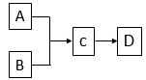
 | C和D是串行工序 | A和B是并行工序
三、流程的表达：
1、一般用流程图来表达流程：如
下料→磨削圆头→板牙套丝→电镀
注意：画流程图时，环节要加方框，时序用箭头表示。
2、也可以用其他方式表达流程：文字、表格（如课程表）、图示、模型、动画等。
四、流程设计：
1、流程设计的目标：①工作和生活方面：节省时间、提高工作效率、提高工作质量等；②生产方面：提高效率、提高质量、节省资源、安全生产、提高经济效益、提高管理水平等。
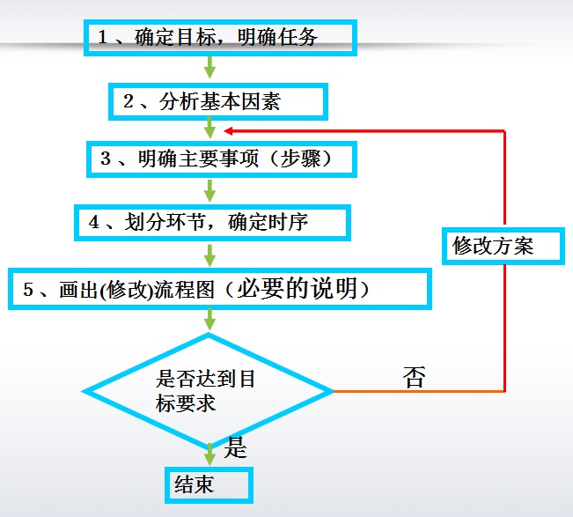
2、流程设计应考虑的基本因素：主要有材料、工艺、设备、人员、资金和环境等。不同行业的流程有不同特点，所以流程设计应考虑的基本因素也各有差异。如农业生产的流程设计还应考虑气候、季节、自然灾害、生态平衡等环境方面的因素。（p51）
3、流程设计步骤：（如右图）

五、流程优化：
对流程的改进过程，称为流程的优化。
1、流程优化的内容：
流程优化涉及工期优化、工艺优化、成本优化、技术优化、质量优化等。
工期优化 | 以缩短总工期为目标。注意：要考虑并行工作需要的人力物力的增加。方法：将串行工序改为并行工序。 如，很多工地为了在台风来之前完成工程，实行“三班倒”的方式。
工艺优化 | 目标：改进加工工艺。方法：引入新设备。如，以前防腐防锈都用油漆，现在都用电镀或淬火处理。
成本优化 | 以减少成本为目标，如邮递员投递路线的优化。
④技术优化 | 以前交水电费要去指定地方交，现在通过银行转帐。
⑤质量优化 | 铁和其他金属制成合金，强度更强，质量轻，耐腐蚀。
2、流程优化的目的：是为了提高工作效率、降低成本、降低劳动强度、节约能耗、减少环境污染、保证安全生产等。（p54）
3、流程优化条件：
①内部：建立在对流程内在机理的进一步研究的基础上。
②外部：要建立在“设备”“材料”或“工艺” 水平的提高或完善的基础上。例如，零件加工中材料的改变，会导致设备和工艺的改变，从而流程会改变；若材料不变，工艺改变了，设备也要改变，流程也会变。（p57）

